Prénom : _______________________
/10
Lecture : Une affiche publicitaire.

- De quoi s’agit-il ?
……………………………………………………………………………………………………………………………
- De quel lieu parle-t-on ?
……………………………………………………………………………………………………………………………
- Quel personnage vois-tu en premier plan sur l’affiche ? …………………………………………
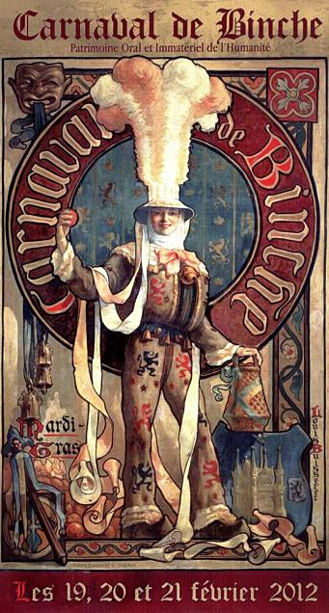
- Quand peux-tu aller voir ces festivités? ………………………………………
- A quoi sert ce genre d’affiche ?
................................................
……………………………………………..
…………………………………………….
……………………………………………..
……………………………………………..
- A qui s’adresse-t-elle ?
……………………………………………
- Qui a dessiné cette affiche ?
……………………………………………
- A quelle date correspond mardi gras ?
……………………………………………
9. Que tient le personnage dans ses mains ? …………………………………………….
…………………………………………….
10. Quel style de patrimoine est-ce ?

